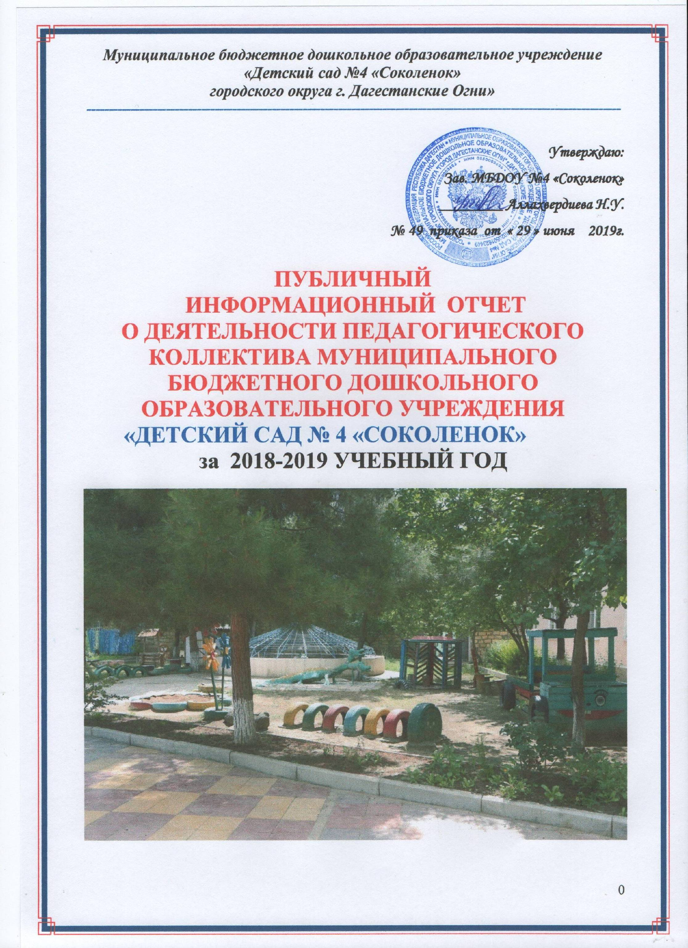

Наименование ДОУ
Муниципальное бюджетное дошкольное образовательное учреждение «Детский сад № 4 «Соколенок» городского образования «город» Дагестанские Огни
(в соответствии с уставом)
Здесь детям разрешается быть детьми
Ребенок – это маленький росток,
Который холим, любим и лелеем,
Ребенок – это маленький цветок
Мы всей душой его согреем.
Пусть на большом его пути
Погода будет ясной
Расти, росточек наш, расти
И прекратись в цветок прекрасный!

Детский сад вчера, сегодня, завтра…
Коллектив нашего сада стремиться сделать так, что бы каждый день пребывания малышей в детском саду стал похожим на добрую сказку. А достигается это стремлением понять каждого ребенка, проникнуть в мир его интересов, потребностей и помочь реализовать их в полной мере. Главное для нашего коллектива воспитание личности и внимание к индивидуальности каждого ребенка. Здесь дети не боятся рассуждать, ошибаться и спрашивать.
Здесь детям разрешается быть детьми.

РАЗДЕЛЫ ПУБЛИЧНОГО ОТЧЕТА

I. ОБЩАЯ ХАРАКТЕРИСТИКА УЧРЕЖДЕНИЯ.
II. МАТЕРИАЛЬНО-ТЕХНИЧЕСКАЯ БАЗА.
III. ОСНОВНЫЕ БАЗИСНЫЕ ПРОГРАММЫ.
IV. КАДРОВОЕ ОБЕСПЕЧЕНИЕ.
V. АТТЕСТАЦИЯ ПЕДКАДРОВ.
VI. ПРЕДМЕТНО-РАЗВИВАЮЩАЯ СРЕДА.
VII. МЕДИЦИНСКОЕ ОБСЛУЖИВАНИЕ.
VIII. КАЧЕСТВА И ОРГАНИЗАЦИЯ ПИТАНИЯ ДОУ.
IX. ВЫПУСК ВОСПИТАНИКОВ, ОЦЕНКА РАБОТЫ ПО ПРЕЕМСТВЕННОСТИ.
X. НАЛИЧИЕ ДОПОЛНИТЕЛЬНЫХ ОБРАЗОВАТЕЛЬНЫХ УСЛУГ.
XI. ИНФОРМАЦИОННОЕ ОБЕСПЕЧЕНИЕ РЕАЛИЗАЦИИ ФГОС ДО.
XII. ФИНАНСОВАЯ ДЕЯТЕЛЬНОСТЬ ДЕТСКОГО САДА.
XIII. ПЕРСПЕКТИВА РАЗВИТИЯ НА 2018-2019 УЧЕБНЫЙ ГОД.

  - ОБЩАЯ ХАРЕКТИРИСТИКА ДОУ

Полное наименование ДОУ в соответствии с Уставом: Муниципальное бюджетное дошкольное образовательное учреждение –«Детский сад №4“Соколенок”

Дата регистрации Устава – устав утвержден приказом Управления образования Администрации г.Дагестанские Огни от 25.12.15г.
Юридический адрес, республика. Дагестан г.Дагестанские Огни, ул. Ленина 25 телефон: 89634072127
Заведующий: Аллахвердиева Назиля Уруджбековна
Заместитель заведующего по ВМР: Шихова Кулян Алсафаевна.
Адрес электронной почты: sokolenok4@mail.ru
Адрес сайта: http://ds4sokolenokdo.dagschool.com/
Адрес сайта Управления образования в сети Интернет: http://dagogniguo.dagschool.com/
Учредитель: Администрация городского округа «город Дагестанские Огни»
Свидетельство о внесении записи в Единый государственный реестр юридического лица, дата 23.12.2011г. за ОГРН – 05№ 002620594
Свидетельство о постановке на учет в налоговом органе дата 20 12. 2001г, серия 05 №002620597
Лицензия, Серия РО МО №8517, регистрационный номер 05л01 № 0002903от 29.03.16г.срок действия: бессрочно
Свидетельство о государственной аккредитации,
№ АА119990 042308, 31.10.2008 г.
МБДОУ №4 «Соколенок» находится по адресу:
368670,Республика Дагестан
г. Дагестанские Огни, ул. Ленина, 25
Общая площадь ДОУ 1700 кв. м.
График работы МБДОУ установлен пятидневный
(понедельник – пятница) – с 07.00. до 19.00 часов;
выходные – суббота, воскресенье, праздничные дни.
МБДОУ №4 расположен в двух корпусах ; имеет 10 групп.
Первый корпус - одноэтажное приспособленное здание рассчитано на 100 мест - имеет 5 групп.
Второй корпус - двухэтажное типовое здание рассчитано на 125 мест имеет 4 группы и пятая группа находится в приспособленном здании рассчитано на 20 детей.
Объемная мощность:245.
Общее количество детей в данное время в ДОУ – 257
ГКП - 20 детей.
В одноэтажном корпусе имеется 5 групп в них воспитываются дети в возрасте от 2 до 4 лет.
В двухэтажном корпусе имеется 4 группы, воспитываются дети в возрасте от 4 до 7 лет и в одноэтажном здании дети от 4-7 лет
Состояние материально-технической базы МБДОУ соответствует педагогическим требованиям, современному уровню образования и санитарным нормам.
Водоснабжение, канализация, отопление –автономное.
Территория детского сада ограждена забором, озеленена насаждениями. На территории учреждения имеются различные виды деревьев, плодово–ягодные насаждения и кустарники, клумбы ежегодно оформляются различными видами цветов, имеется огород для выращивания овощей.
Для организации учебно-воспитательного процесса используются
следующие помещения:
*групповые комнаты — 10 и 1 группа ГКП -20 детей
*методический кабинет - где проводят совещания, педсоветы.
Кабинет психолога и логопеда, где с детьми педагог-психолог и учитель-логопед проводят занятия и пользуются методическим материалом.
*музыкально – физкультурный зал.
Площади помещений соответствуют санитарно-гигиеническим нормам.
Вблизи детского сада расположены: цирковая школа, городская детская библиотека, СОШ №2.

1.5.Структура управления ДОУ
Система управления МБДОУ детский сад № 4 строится с ориентацией на личность ребенка, учитывая его специфические особенности. Огромное внимание администрацией МБДОУ уделяется изучению потенциальных возможностей каждого члена педагогического коллектива, продуманному распределению функциональных обязанностей между членами администрации, самооценке результатов работы.
Управление ДОУ осуществляется на основе сочетания принципов единоначалия и коллегиальности, обеспечивающих государственно-общественный характер управления дошкольным образовательным учреждением. Управление детским садом осуществляют:
- Администрация городского округа «город Дагестанские Огни»
- Учредитель;
- Комитет по управлению муниципальным имуществом;
- заведующий детским садом;
- общее собрание работников детского сада;
- педагогический совет;

Нормативно—методическая основа управления ДОО:
Федеральные:
Нормативно-правовая база деятельности Учреждения

В своей деятельности Учреждение руководствуется Конституцией Российской Федерации,
Федеральным законом от 29.12.2012г. № 273-ФЗ «Об образовании в Российской Федерации»,
Федеральным Законом от 03.11.2006г. № 174-ФЗ «Об автономных учреждениях», Трудовым кодексом Российской Федерации, Бюджетным кодексом Российской Федерации, другими федеральными законами и иными нормативными правовыми актами Российской Федерации, законами и иными нормативными правовыми актами Правительства республики Дагестан, нормативно-правовыми актами органов местного самоуправления содержащими нормы, регулирующие отношения в сфере образования, договором между Учреждением и родителями (законными представителями) воспитанников, настоящим Уставом
Программа развития ДОУ;
Правили внутреннего распорядка
-СанПиН от 29.05.2013г. № 28564
— ФГОС ДО
Образовательного учреждения:
- Устав (новая редакция)
- образовательная программа ДО
- примерная образовательная программа
-методические и иные документы, разработанные образовательной организацией для обеспечения образовательного процесса
- парциальные программы
-годовой план
-локальные акты
-приказы ОУ
-протоколы педагогического совета.
Вариативные формы дошкольного образования
- общеразвивающей направленности:
дошкольные группы -10
группы кратковременного пребывания общеразвивающей направленности,
(2.5 часов пребывания) – 20 детей
Консультационный центр.
- 1.6. Стратегия развития и социальный заказ.
Социальный заказ на услуги детского сада направлен на развитие личности ребенка с учетом его психофизического состояния и индивидуальных возможностей и на подготовку ребенка к школе.
Коллектив ДОУ организовывает образовательную деятельность, следуя нижеизложенным положениям:
- Обеспечение Федерального государственного стандарта дошкольного образования и обеспечение условий реализации образовательной программы, как целостной системы работы по содержанию и уровню развития детей каждого психологического возраста с учетом соблюдения преемственности при переходе к следующему возрастному периоду.
- Создание атмосферы эмоционального комфорта, условий для самовыражения, саморазвития ребенка, творчества, игры, общения и познания мира.
- Основной контекст развития ребенка представляет собой игра, а не учебная деятельность. Достижения детей дошкольного возраста определяются не суммой конкретных знаний, умений и навыков детей, а совокупностью личностных качеств, в том числе обеспечивающих психологическую готовность ребенка к школе. Содержание образовательного процесса в ДОУ обеспечивает достижение воспитанниками готовности к школе.
- Содержание и организация образовательного процесса направлены на формирование общей культуры, развитие физических, интеллектуальных и личностных качеств, формирование предпосылок учебной деятельности, обеспечивающих социальную успешность, сохранение и укрепление здоровья детей, коррекцию недостатков в физическом или психологическом развитии детей.
- Образовательная деятельность учреждения обеспечивает равные стартовые возможности для обучения детей в ДОУ.
1.7. Контактная информация
Заведующий – Аллахвердиева Назиля Уруджбековна
: Российская Федерация, Республика Дагестан, г.Дагестанские Огни,
ул.Ленина 25
: 89634072127
Адрес электронной почты:sokolenok4@mail.ru
В детском саду функционирует сайт .
Целевая аудитория сайт :
Адрес сайта: http://ds4sokolenokdo.dagschool.com/

Цели: поддержка процесса информатизации в ДОУ путем развития единого образовательного информационного пространства образовательного учреждения; представление образовательного учреждения в Интернет- сообществе
Задачи:
- обеспечение открытости деятельности образовательного учреждения;
- реализация прав граждан на доступ к открытой информации при соблюдении норм профессиональной этики педагогической деятельности и норм информационной безопасности;
- информирование общественности о развитии и результатах уставной деятельности образовательного учреждения, внутренних и внешних событиях ДОУ.
II. Материально-техническая база
В создание комфортной образовательной среды немаловажную роль играет материально-техническое обеспечение, которые ежегодно обновляется и пополняется. Был проведен частичный ремонт в конце августа 2017 года.
Во время подписан и сдан вышестоящие органы «Паспорт готовности ДОУ и акт отопительного сезона на новый 2018-2019 учебный год». В детском саду имеется два компьютера, оба с выходом в Интернет, электронная почта — другой для работы педагогов, 2 принтера, два сканера, аппарат , также силами работников сшита концертные костюмы из приобретенных тканей.
2018-2019 учебные годы приобретены мячи и дорожки для музыкального зала, ковши для кухни, веники, бактерицидные лампы две штуки. В медицинском кабинете имеются медицинские ширмы, разные аппараты, лекарственные средства, бахилы обеспечивалось в течение года постоянно.
Полностью заменены пластиковые окна в группах старого корпуса . Во всех групп, кабинетах, музыкальном зале, кухне приобретены новые тюли, шторы.
Основной целью публичного отчета заведующего ДОУ является:
- обеспечение информационной основы для организации диалога и согласования интересов всех участников образовательного процесса, включая представителей общественности;
- обеспечение прозрачности функционирования образовательного учреждения;
- информирование потребителей образовательных услуг о приоритетных направлениях развития ДОУ, планируемых мероприятиях и ожидаемых результатах деятельности.
В связи с модернизацией дошкольного образования, введением ФГОС дошкольного образования педагогическим советом и администрацией ДОУ в 2018-2019 учебном году были определены направление работы: «Развитие эффективной коммуникации субъектов образовательного пространства на основе игры, как интегрирующей части социальной среды».
Цель: Обеспечение условий для инициативы общения проявления творческих возможностей через игру во всех видах детской деятельности.
Задачи: Формировать основы культуры здоровья у дошкольников в непосредственной организованной деятельности путем интеграции образовательных областей.
- Социально-личностное развитие ребенка посредством использования мотивационного потенциала игровых технологий.
- Обеспечение развитие кадрового потенциала в процессе внедрения ФГОС через использования активных форм методической работы, участие педагогов в конкурсах профессионального мастерства, повышение квалификации на курсах, прохождения процедуры аттестации.

III. Основные базисные программы:
Детский сад осуществляет свою воспитательно-образовательную деятельность по основной общеобразовательной программе дошкольного образования «От рождения до школы» (под ред. Н. Е. Вераксы, Т.С.Комаровой, М.А.Васильевой) издание 2-е, исправленное . Программа направлена на создание благоприятных условий для полноценного проживания ребенком дошкольного детства, формирование основ базовой культуры личности, всестороннее развитие психических и физических качеств в соответствии с возрастными и индивидуальными особенностями, а также на подготовку ребенка к жизни в современном обществе. Содержание и организация образовательной деятельности определяется основной образовательной программой муниципального дошкольного образовательного учреждения детский сад развивающего вида № 4, разработанной педагогическим коллективом МБДОУ на основе примерной основной общеобразовательной программы дошкольного образования ««От рождения до школы» (под ред. Н.Е. Вераксы, Т.С.Комаровой, М.А.Васильевой в соответствии с федеральным государственным образовательным стандартом дошкольного образования.
Расписание НОД составлено с учетом возрастных особенностей детей и программных требований. Между занятиями предусматривается интервал не менее 10 минут. Музыкальные и физкультурные занятия ведут специалисты.
Годовой план воспитательной – образовательной работы ДОУ составляется в тесном контакте с педагогическим коллективом. Ежегодно проводится пять педагогических совета, на каждом из них обсуждается выполнение одной из годовых задач, поставленных перед коллективом в начале года. Решаются вопросы, связанные с анализом и совершенствованием состояния воспитательно-образовательной работы в детском саду. Рассматриваются актуальные психолого-педагогические проблемы, помогающие преодолеть недостатки и затруднения в работе воспитателей и специалистов, найти пути для их решения.
Также педагогический коллектив реализует парциальные программы:
Парциальные программы, более полно отвечают целям и задачам воспитания и обучения детей по основным направлениям их развития:
Региональная образовательная программа дошкольного образования Республики Дагестан под редакцией Г.И.Магомедова.
- Система занятий по ознакомлению дошкольников с декоративно – прикладным искусством народов Дагестана М.М. Байрамбекова.
- Программа «Музыкальное воспитание дошкольников» для дагестанских дошкольных учреждений С.С. Агабековой.
- «Экология для дошкольников на краеведческой основе». Учебно-методическое пособие для воспитателей дошкольных образовательных учреждений РД. Составители: Маммаева П.Х., Идрисова З.И., Гаприндашвили О.Б.
- блики Дагестан.Авторы: М.И.Шурпаева, М.М.Байрамбеков, У.А. Исмаилова, А.В. Гришина
Программа « Юный эколог» – С.Н. Николаева
- «Триз» А.Д.Шатовой
- «Основы безопасности детей дошкольного возраста» Н.Н.Авдеевой
Художественно – эстетическое воспитание занимает одно из ведущих мест в содержании воспитательного процесса дошкольного образовательного учреждения и является его приоритетным направления.
Основу организации образовательной деятельности во всех группах составляет комплексно-тематический принцип планирования с ведущей игровой деятельностью. Решение программных задач осуществляется в течение всего пребывания детей в детском саду в разных формах совместной деятельности взрослых и детей и в самостоятельной детской деятельности. При комплексно-тематическом планировании чаще используются такие виды деятельности, как встречи, праздники, развлечения, проекты, события, новизна и привлекательность
Наполняемость групп на 2018-2019г года составила
Группа | Количество детей в группе
Вторая группа раннего возраста «Лучики» | 20
Младшая группа №1 «Петушок» | 24
Младшая группа №2 «Радуга» | 24
Младшая группа №3 «Колокольчики» | 24
Средняя группа№1 «Гномики» | 30
Средняя группа №2 «Золотой ключик» | 25
Старшая группа№1«Солнышко» | 28
Старшая группа №2 «Звездочки» | 24
Подготовительная группа №1 «Капитошки» | 30
Подготовительная группа №2 «Смешарики» | 28
ГКП | 20
Всего детей | 277

Вывод: Муниципальное бюджетное дошкольное образовательное учреждение «Детский сад №4 «Соколенок» функционирует в соответствии с нормативными документами в сфере образования Российской Федерации.
Посещаемость детей в год в эквиваленте составляет по возрастным группам — 88-90%.
Вывод: Количественный состав детей увеличивается связи со спросом детских мест у населения города.
В 2018-2019 учебном году в детский сад принято 60 детей. Изменилось соотношение детей по полу: девочек стало меньше чем мальчиков. Зимнее время – идёт снижение показателя индекса здоровья детей и количества пропусков одним ребенком по болезни – 4 дней. Причины: низкий уровень здоровья вновь пришедших детей, снижение иммунитета у детей – сезонные простудные заболевание как ОРВИ, ОРЗ и тд.
Добились уменьшение количество пропущенных дней по болезням, систематически проверяется вакцинация детей против гриппа, проводились С-витаминизация. Чесночные процедуры, фиточай, отвар шиповника, соки фрукты, консультации родителей
IV. Кадровое обеспечение
5.1. Количественный и качественный состав
Штатное расписание –56 человек.
Из них:
Административный персонал 2 человека
- заведующий – 1
- зам.зав по ВМР - 1
Педагогический персонал –25 человек,
Из них :
- воспитатель – 20
- музыкальный руководитель – 2
- учитель-логопед – 1
- педагог-психолог -1
- инструктор физкультуры – 1
Медицинский персонал - 2 человека:

V. АТТЕСТАЦИЯ ПЕДКАДРОВ
Сведения об аттестации педагогических работников:
№ ДОУ | Всего педагогических работников в ДОУ  (кол-во чел.) | Имеют первую квалификационную категорию  (кол-во чел.) | Имеют высшую квалификационную категорию  (кол-во чел.) | Соответствие занимаемой должности (кол-во чел.)
ДОУ  № 4 | 25 | 21 | 1 | -
ДОУ  № 4 | (2-Адмнис.д/с)

Уровень образования педагогов
Всего  педагогов | Высшее | Среднее-специальное | Без образования
25 | 12 | 13 | 0

Педагогический стаж
от 0 до 5 | от 5 до 10 | от 10 до 15 | От 15-20 | от 20 и выше
5 | 12 | 4 | 5 | 9

Развитие кадрового потенциала
Курсы повышения квалификации: Всего педагогов :25.Все прошли курсы повышения квалификации в « ФГОС ДО».
С целью совершенствования работы учреждения и реализации стратегических задач государственной политики в области дошкольного образования администрация и педагоги активно принимали участие цикле совещаний и семинаров, вебинарах, интернет -конференциях и круглых столах.
Разработан перспективный план повышения квалификации педагогических работников с учетом введения ФГОС дошкольного образования. План повышения квалификации реализован на 100%.
Многие педагоги не прошли переподготовку .
Организация предметной образовательной среды в дошкольных образовательных учреждениях и материальное оснащение
В детском саду созданы все условия для гармоничного развития детей дошкольного возраста. Учебный процесс оснащён наглядным дидактическим и учебно-игровым оборудованием, которое обеспечивается по мере финансирования.
Методический кабинет укомплектован учебно-методическим материалом и пособиями в достаточном количестве.
Центры детской активности во всех возрастных группах оборудованы и оснащены в соответствии с возрастными особенностями детей по направлениям работы основной образовательной программы детского сада и парциальных программ и требованиям ФГОС ДО.
С детьми систематически проводилась НОД в соответствии с основной общеобразовательной программой и утверждённым расписанием. Поставленные цели достигались в процессе осуществления разнообразных видов деятельности: игровой, коммуникативной, трудовой, познавательно-исследовательской, продуктивной, математической, конструкторской и музыкально-художественной.
VI. Предметно- развивающая
3.1. Характеристика территории ДОУ. Организация развивающей предметно- пространственной среды
Площадь земельного участка составляет 1700 кв.м.,площадь групповых помещений- 1500.кв.м.. На каждую возрастную группу имеется игровые площадки и беседки, оформленная в соответствии с программными и возрастными требованиями, спортивная площадка со спортивными сооружениями и игровая зона для проведения совместных мероприятий. На территории учреждения находится бассейн, который функционирует в летний период.
Материально-техническая и развивающая среда МБДОУ детский сад развивающего вида №4 соответствует всем санитарно-гигиеническим требованиям.
Детский сад располагается в двух корпусах: один корпус одноэтажное приспособленное здание функционирует с 1985г, а второй корпус двухэтажное типовое здание начал функционировать с 2012г. Территория детского сада имеет ограждение и разбита на следующие участки:
- Спортивная площадка;
- 10 прогулочных участков, соответствующих СанПиН, оборудованных своими руками из бросового материала , песочницами, столами со скамейками.
Общая площадь ДОУ, составляет 1700 кв.м. Детский сад имеет холодное и горячее водоснабжение, центральное отопление. Материально-техническая и развивающая среда МБДОУ детский сад развивающего вида №4 соответствует всем санитарно-гигиеническим требованиям.
Детский сад не имеет площадей, сданных в аренду.
В здании оборудованы: кабинет заведующей, кабинет педагога психолога, методический кабинет, медицинский кабинет, музыкально – физкультурный зал, мини- музей. Имеется оборудованный пищеблок, кладовая для хранения продуктов. Работает своя прачечная
В детском саду 10 групповых помещений, каждое из которых площадью приблизительно 120 кв.м. В состав группового помещения в типовом здании входят приемная, игровая, спальня, туалетная комнаты.
Познавательное и социально-личностное развитие ребенка осуществляется в следующих помещениях:
- Групповые комнаты. Во всех группах детского сада созданы условия для разнообразных видов активной деятельности детей – игровой, познавательной, трудовой, творческой и исследовательской. Группы оснащены игрушками и пособиями в соответствие с возрастными особенностями детей. Эстетическое оформление групповых комнат способствует благоприятному психологическому климату, эмоциональному благополучию детей.
- Художественно-эстетическое направление работы проходит в музыкальном зале и группах
- Двигательная деятельность осуществляется в физкультурном зале и на спортивной площадке на территории детского сада.
- Коррекционная работа осуществляется в кабинете логопеда и педагога-психолога.
Программно-методическое обеспечение педагогов осуществляется в методическом кабинете, где имеется необходимая литература, наглядные пособия по всем направлениям деятельности детского сада.
Игровые уголки в группах располагаются таким образом, что дети имеют возможность свободно заниматься различными видами деятельности, не мешая друг другу.
В приемных размещены уголки безопасности: «Дорожная азбука» и «Уголок основ безопасности жизнедеятельности», а также систематически обновляются информационные стенды для родителей, оформляются уголки с работами детей по лепке, аппликации, рисованию.
Принципы построения развивающей среды:
- Доступность – расположение игрового и дидактического материала в поле зрения ребенка.
- Мобильность – возможность изменения среды.
- Разнообразие – наличие всевозможного игрового и дидактического материала для сенсорного развития, продуктивной и музыкальной деятельности, развитие мелкой моторики, организации двигательной активности и др.
- Стабильность – материалы и пособия, маркеры игрового пространства, имеющие постоянное место.
- Оптимальная насыщенность – материалы и оборудование, создающие (без чрезмерного обилия и без недостатка) целостную среду.
- Полуфункциональность, возможность трансформирования и т. д.
- Информативность (богатство сенсорных впечатлений).
- Самостоятельная индивидуальная деятельность.
- Гендерность.
- Возможности для экспериментирования.
В течение года воспитателями детского сада в каждой группе было оформлено следующее игровое развивающее пространство:
- Математический центр с набором развивающих предметов и дидактических игр (ФЭМП);
- В группах где ,реализовался проектная деятельность по РИВ, развивающая среда была оформлена игровыми технологиями В.В. Воскобовича
- Физкультурный центр (самодельные снаряды для развития ловкости, «Мешочки», массажные дорожки, следы — кочки);
- Центр для мальчиков (мастерская, гараж);
- Центр для девочек из двух блоков «Кухня», «Аптека и салон красоты»;
- Открытый центр детского творчества с набором материалов для всех видов творчества (лепка, аппликация, конструирование из бумаги, рисование);
- Экологический центр (уход за комнатными растениями, ознакомление с книгами о растениях, сказками, стихотворениями, альбомы о растительном мире , о заповедниках и охраняемых видах животных);
В группах выделены центры для самостоятельной деятельности детей: конструктивная, художественная, экспериментальная. Зоны расположены таким образом, что дети могут свободно перемещаться по группе, находить максимально комфортное место, использовать все подручные материалы, в том числе и из других центров.
В 2018-2019 учебном году МБДОУ были приобретены:
- пособия для педагогов и воспитанников;
- игровое оборудование для прогулочных участков;
- детские игрушки.

- VII. МЕДИЦИНСКОЕ ОБСЛУЖИВАНИЕ.
Медицинское обслуживание детей в детского сада обеспечивается штатным медицинский сестрой работниками несет ответственность за проведение лечебно-профилактических мероприятий .
Для работы медицинского работника в МБДОУ предоставляется специально оборудованный медицинский кабинет с изоляторам, необходимым медицинским оборудованием и инвентарем.
Задачи медицинского обслуживания:
- Получение объективной информации о физическом состоянии и здоровье детей;
- Анализ физического, нервно-психического развития и здоровья детей для планирования профилактических и оздоровительных мероприятий;
- Осуществление эффективной организационно-медицинской работы в МБДОУ, своевременное внесение соответствующих коррективов в медицинское обслуживание детей с учетом их возрастных и индивидуальных особенностей;
- Проведение консультационно-просветительской работы с работниками МБДОУ и семьями воспитанников по вопросам физического развития и оздоровления детей дошкольного возраста.
Медицинский работник, осуществляющий медицинское обслуживание воспитанников МБДОУ, выполняет следующие функции:
Разрабатывает: план организационно-медицинской работы; план профилактической и оздоровительной работы, включающий мероприятия по предупреждению заболеваний, сохранению и укреплению здоровья детей; памятки по организации режима дня, режима двигательной активности.
Составляет: меню, обеспечивающее сбалансированное питание воспитанников; график контроля выполнения работниками санитарно-эпидемиологического режима.
Осуществляет: динамическое медицинское наблюдение за физическим развитием и ростом детей; антропометрические измерения воспитанников; распределение детей на группы здоровья; медицинский осмотр и иммунопрофилактику; оказание первой медицинской помощи; наблюдение за самочувствием и физическим состоянием детей после прививок и на физкультурных занятиях; выявление заболевших детей, своевременную их изоляцию; информирование администрации и педагогов МБДОУ о состоянии здоровья детей, рекомендуемом режиме для воспитанников с отклонениями в состоянии здоровья, заболеваниях острыми инфекциями, гриппом, энтеробиозом и т. д.;
Проводит: консультации по вопросам физического развития и оздоровления детей; консультационно-просветительскую работу с педагогами, родителями (или законными представителями) по вопросам физического развития детей, воспитания здорового образа жизни, профилактики инфекционных заболеваний, адаптации детей; мероприятия по профилактике и предупреждению заболеваний (витаминизация, и др.); работу с воспитанниками, работниками детского сада по формированию здорового образа жизни.
Участвует: педагогических совещаниях по вопросам оздоровления и закаливания детей.
Контролирует: режим физических нагрузок детей с учетом их возрастных и индивидуальных возможностей; двигательную активность детей на физкультурных занятиях и в течение дня; организацию и проведение закаливающих мероприятий; качество организации питания детей; санитарно-гигиенические условия осуществления образовательного процесса; соблюдение правил личной гигиены детьми и работниками МБДОУ; соблюдение обслуживающим и техническим персоналом санитарно-эпидемиологического режима, качество питания.
Подготовка к 2018-2019 учебному году произведена в соответствии с нормативными документами и соблюдением санитарно-гигиенических норм и требованиями Роспотребнадзора. В детском саду ведется целенаправленная работа по сохранению и укреплению здоровья детей.
В рамках существующей системы физкультурно-оздоровительной работы проводится комплекс мероприятий по физическому и психическому развитию детей с учетом их возрастных и индивидуальных особенностей. Работу по физическому воспитанию и коррекции физического развития детей осуществляет руководитель по физической культуре Алиханова Т.Д. и воспитатели групп под руководством медицинского работника Магомедовой Г.М.
Диагностические показатели состояния здоровья воспитанников и физкультурно-оздоровительной работы свидетельствуют о том, что деятельность педагогов по созданию условий для охраны жизни и здоровья детей повысились. Организации физического воспитания и оздоровления детей отражена во всех видах детской деятельности, носит систематический и планомерный характер и имеет положительные результаты.
В течение учебного года педагоги всех возрастных групп и медицинский работник Магомедова Г.М. .проводили консультации для родителей, направленные на сохранение и укрепление здоровья детей, их физического развития и формирование привычки к здоровому образу жизни в домашних условиях. Постоянно обновляется стендовая информация по предупреждению и профилактике простудных заболеваний, безопасности по ПДД, по ДТТ и тематические консультации и буклеты.
Результаты оздоровительной работы
Анализ групп здоровья детей.
Группы здоровья | 2018г.
1 группа | 46
2 группа | 213
3 группа | 6
4 группа | 0
5 группа | 2
Дети-инвалиды | 1

Показатели заболеваемости за 2018 учебный год обусловлены обострением эпидемиологической обстановки по заболеваемости ОРВИ и гриппом зимой и весной 2019 года среди детского населения города, а также заносом ветряной оспы в дошкольное учреждение.
Показатели заболеваемости за 2018-2019 учебный год обусловлены обострением эпидемиологической обстановки по заболеваемости ОРВИ и гриппом зимой и весной 2019 года среди детского населения города, а также заносом ветряной оспы в дошкольное учреждение.
VIII. КАЧЕСТВА И ОРГАНИЗАЦИЯ ПИТАНИЯ ДОУ.
Правильное питание - это основа длительной и плодотворной жизни, залог здоровья. Поэтому в плане работы детского сада вопрос о правильном питании занимает одно из важнейших мест. В МБДОУ детский сад № 4 трехразовое сбалансированное питание.
Весь цикл приготовления блюд происходит на пищеблоке. Пищеблок на 100% укомплектован кадрами. Помещение пищеблока размещается на территории детского сада, имеет отдельный выход. Санитарное состояние пищеблока соответствует требованиям Сан ПиН.
Транспортирование пищевых продуктов осуществляется специальным автотранспортом поставщиков. Имеется десятидневное перспективное меню. При составлении меню используется разработанная картотека блюд, что обеспечивает сбалансированность питания по белкам, жирам, углеводам.
Продукты, включенные в питание разнообразны:
- 9 видов круп;
- из овощей: капуста, лук, морковь, свекла, картофель, огурцы, помидоры.
- мясная продукция: куры, говядина;
- рыба морская: скумбрия, хека;
- молочная продукция: творог, сметана, молоко;
- фрукты: яблоки, бананы, груши, мандарины, апельсины;
- разные виды напитков: компоты ассорти (сухофрукты), соки;
- хлеб;
- 1 раз в неделю свежая выпечка.
Компоты ежедневно витаминизируются витамином C;
Готовая пища выдается только после снятия пробы медработником и соответствующей записи в журнале результатов оценки готовых блюд. Организация питания постоянно находится под контролем администрации. Ежедневно проводится бракераж готовой и сырой продукции.

Состояние обеспечения безопасности.
Обеспечение безопасности жизни и деятельности детей.
В детском саду систематически отслеживается:
- состояние мебели в группах,
- освещенность в групповых комнатах и кабинетах.
- санитарное состояние всех помещений ДОУ и его территории.
- соблюдение режимных моментов, организация двигательного режима.
Разработан гибкий режим реализации двигательной активности при неблагоприятных погодных условиях.
Ежеквартально проходят учения по эвакуации детей в случае чрезвычайных ситуации.
Территория ДОУ освещена, подъездные пути закрыты, регулярно осматривается на предмет безопасности. По периметру ДОУ установлено видеонаблюдение. ДОУ круглосуточно охраняется для обеспечения безопасности жизни детей.
На протяжении многих лет одной из главных задач остаётся охрана безопасной жизнедеятельности детей. Эта работа ведется регулярно, остаётся актуальной всегда, тесно связана с меняющимися условиями жизни общества, в первую очередь, с интенсивным движением транспорта на городских улицах, развитой сетью коммуникаций, большим скоплением людей. Поэтому дети должны получить необходимые знания об общепринятых нормах поведения не только дома, но и в общественных местах, на транспорте. Мы должны научить детей адекватно, осознанно действовать в той или иной обстановке.
Система работы по данной проблеме включает создание предметной среды: художественная литература, иллюстрации, атрибуты, игрушки, дорожные знаки, настольно – печатные и дидактические игры. На участке нового корпуса имеется разрисованный макет перекрестка, где с детьми проводят разные игры, развлечения с правилами ППД .В группах и приемных размещены информационные стенды, макеты перекрестов. Проводятся тематические занятия, беседы, досуги, игровые тренинги, игры – занятия, способствующие формированию стойких навыков безопасного поведения в быту, конкурсы рисунков на лучшее знание чрезвычайных ситуаций и умение вести себя в них.
Педагоги ДОУ по этапам систематически проводят профилактические мероприятия
«Внимание – дети!» с родителями, с детьми, педсовет с педагогами
В ДОУ имеется Паспорт по обеспечению безопасности дорожного движения, который был откорректирован и существенно дополнен, а также составлен план мероприятий по ПДД. Неоднократное повторение одних и тех же действий в игровых ситуациях, закрепление полученных знаний во время бесед, художественно – продуктивной деятельности способствуют формированию навыков поведения в быту. Ежемесячно проводится учебная эвакуация воспитанников и сотрудников ДОУ из здания. В методическом кабинете существует постоянно действующая выставка методической литературы по безопасной жизнедеятельности дошкольников, которая регулярно обновляется, пополняется новой литературой и развивающими играми для детей дошкольного возраста. Работа по формированию основ безопасности жизнедеятельности базируется на материалах программы «Основы безопасности детей дошкольного возраста» Н.Н. Авдеевой, О.Л. Князевой
IX. ВЫПУСК ВОСПИТАНИКОВ, ОЦЕНКА РАБОТЫ ПО ПРЕЕМСТВЕННОСТИ.
Выпустили 66 , ГКП 10 воспитанников.
Наши выпускники будут посещать МБОУ СОШ №2,№3,№4,№8
При внедрении ФГОС ДО в образовательный процесс главным направлением в группе является — пред школьная подготовка .Работа велась по развитию связной и звуковой речи, работа по обогащению пассивного и активного словаря, грамматического строя речи, обучению грамоте и развитию интеллектуальных способностей. Дети умеют составлять рассказы о предметах, по содержанию картины, по набору картинок последовательно развивающимся действием. Имеют представления о предложении, умеют составлять предложения, делить слова на слоги.
Оценка работы по преемственности со школой
Работа по преемственности со школой строилась в соответствии с Законом об образовании и требованиями ФГОС ДО с целью регулирования взаимоотношений в процессе сотрудничества и преемственности в обучении и воспитании детей.
В итоговом году работа со школой строилась по направлениям:
- Организационно – методическая работа:
— Обсуждение плана работы по подготовке детей к школе;
— Знакомство воспитателей с ФГОС;
— Педагогическое совещание;
- Работа с родителями (Родительское собрание; консультации; собрание родителей будущих первоклассников).
- Работа по обеспечению взаимодействия детей младшего школьного и дошкольного возраста (экскурсии детей в школу; в библиотеку)
- Аналитика – диагностическая деятельность (диагностика).
Основной целью преемственности со школой было создание условий для максимального использования единых методов и приёмов образовательного процесса.
Работа с семьей:
Сотрудничество воспитателей с субъектами образовательного процесса родителями воспитанников является одним из важнейших условий развития личности ребенка и его социализации в условиях общественного и домашнего воспитания среди родителей детского сада. В детском саду ведется систематичная и целенаправленная работа по взаимодействию с родителями воспитанников, направленная на повышение качества педагогической культуры родителей. Проводились родительские собрания, индивидуальные и родительские консультирование, активное участие родителей в праздниках, утренниках, проектах проводимых детском саду. Многие родители оказывали помощь и поддержку в организации утренников, мероприятий. Информирование родителей ведется через консультативный пункт, стенды, уголки для родителей, выпуск .
2.2. Социальное партнерство учреждения.
Удачное расположение ДОУ в инфраструктуре позволяет тесно сотрудничать с различными учреждениями, расположенными в ближайшем окружении.
На протяжении нескольких лет детский сад использует разнообразные формы социального партнерства с различными организациями. В этом учебном году заключены договора о сотрудничестве с городской детской библиотекой, ДДТ,ДГОМ им. «А.А.Тахо- Годи».МБОУ СОШ № 2,№4. Воспитатели подготовительных групп совершили экскурсию в школы города, детскую библиотеку, музей и т.др.
Взаимодействие с социальными структурами
Учреждение | Задачи решаемые в совместной работе | Формы работы
воспитательно-образовательное направление
МБОУ СОШ № 2,4. | Подготовка детей к обучению в школе  Взаимодействие школы и д/с | Посещение школьных уроков детьми подготовительной группы; пробные уроки, проводимые учителями школ; совместные спортивные праздники
Дом детского творчества | Создать необходимые условия для интеграции образовательной деятельности между Домом детского творчества и детским садом. | Участие детей детского сада на мероприятиях ДДТ.  Организация конкурсов между детьми детских садов, выставки ,конкурсы.
Городская детская библиотека . | Приобщение детей к культуре чтения | Посещение библиотеки, проведение лекций-бесед по ознакомлению с художественной литературой  Участие в беседах. Викторинах, КВН.
Дагестанский государственный открытый музей им. «А.А..Тахо-Годи» | Формирование у детей гражданско-патриотических качеств. Расширение кругозора и воспитание познавательных интересов и способностей. Овладение детьми практическими навыками поисковой, исследовательской деятельности. | Проведение экскурсий, беседы, лекции.  Принимать участие в совместных культурных программах, акциях .и мероприятия, посещение выставок ,встречи с интересными людьми.
Взаимодействие с учреждениями здравоохранения
Детская поликлиника №2 | охрана и укрепление здоровья детей | осмотр, диспансеризация детей,  совместные врачебно-сестринские конференции на базе поликлиники;  семинары на базе детского сада;  контроль со стороны заведующей ДШО
Вывод: Итоговая работа по сотрудничеству и преемственности МБДОУ и МБОУ СОШ №2,№4, соответствует должному уровню. Она выполняется по плану и обеспечивает необходимые условия для максимального развития детей, чему свидетельствуют данные мониторингов. Почти все выпускники 2018-2019 года (95%) готовы к успешному обучению в школе.
Воспитанники старших групп детского сада при поступлении в школы города показывают хорошие результаты, о чём свидетельствуют отзывы педагогов МБОУ СОШ №2,№4..
На основании этих договоров обогащается образовательный процесс по всем линиям развития детей. Согласно Закону РФ «Об образовании» приоритет воспитания ребенка отдан семье. Социальные институты, такие как ДОУ и школы призваны помочь семье, поддержать, направить и дополнить семейную воспитательную деятельность.

- IX. Диаграмма выпускников на 2018-2019 учебный год.

Освоение образовательной программы (в целом по МБДОУ)
Учебный год | Всего детей | Усвоили образовательную программу | Не усвоили образовательную программу
2018-2019 | 277 | 98% | 2%

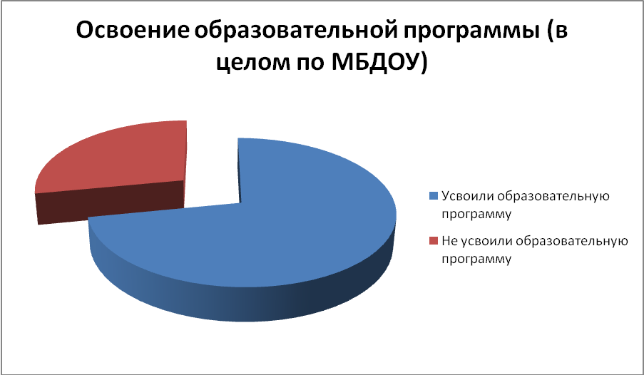
Единая система диагностики дает возможность проследить развитие ребенка, что обеспечивает индивидуальный подход к детям и способность объективно оценить их достижения. В конце учебного года проведены контрольно — оценочные занятия во всех возрастных группах, которые помогли определить уровень умственного развития детей по всем областям.

В конце учебного года была проведена повторная диагностика уровня психологической готовности к школе.
Представим полученные результаты (см. рис.2).
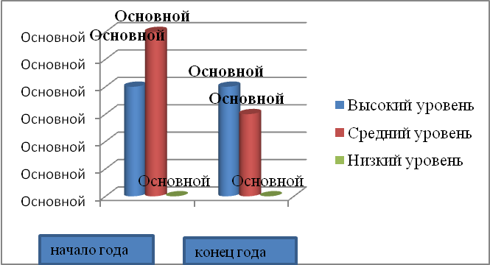
Рисунок 2. Подготовительная группа №1

Рисунок 2.Подготовительная группа№2

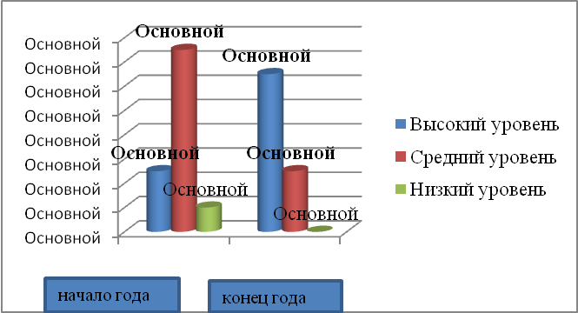

Уровень готовности детей к обучению в школе за 2019 год
Показатели готовности к школе | Оценка особенностей тонкой моторики и произвольного внимания (удержание как самой инструкции, так и двигательной программы), умения работать самостоятельно в режиме фронтальной инструкции. | 98%
Показатели готовности к школе | Оценка сформированности навыков пересчета в пределах 9, соотнесение цифры и количества изображенных фигур. Оценка моторных навыков при изображении цифр. Определение сформированности понятия «больше—меньше» в ситуации «конфликтного» расположения элементов. | 99%
Показатели готовности к школе | Оценка сформированности у ребенка звукового и звукобуквенного анализа материала, подаваемого на слух, Сформированность графической деятельности (в частности, написания графем), произвольная регуляция собственной деятельности. | 95%
Показатели готовности к школе | Выявление сформированности произвольной регуляции деятельности (удержание алгоритма деятельности), возможностей распределения и переключения внимания, работоспособности, темпа и целенаправленности деятельности. | 99%
Показатели готовности к школе | Общая оценка сформированности графической деятельности, оценка топологических и метрических (соблюдение пропорций) пространственных представлений, общего уровня развития. | 89%
Доля детей, готовых к школьному обучению |  | 100%

Уровень психического развития детей за 2018-2019г
Год учебный |  | 2018/2019
Общее количество воспитанников |  | 277
Количество воспитанников, имеющих средний и высокий уровень развития |  | 196
Высокий уровень |  | 72%
Средний уровень |  | 23%
Низкий уровень |  | 5%
Личностные качества | Ощущения | 92%
Личностные качества | Восприятие | 87%
Личностные качества | Память | 71%
Личностные качества | Мышление. | 66%
Личностные качества | Воображение | 45%
Личностные качества | Внимание | 54%
Личностные качества | Игра | 90%
Личностные качества | Общение | 75%
Личностные качества | Речь | 75%
Личностные качества | Эмоции | 85%
Личностные качества | Самостоятельность | 62%
Личностные качества | Саморегуляции | 54%
Доля воспитанников, имеющих средний и высокий уровень психического развития |  | 97%

Полученные данные свидетельствуют о том, что выпускники детского сада имеют достаточно высокий уровень готовности к школе.
Вывод: У всех детей сформирована потребность общаться с другими детьми, участвовать в групповом взаимодействии, принимать и подчиняться интересам и обычаям детских групп, что позволяет ребенку брать на себя и выполнять социальную роль школьника. В эмоциональном плане дети характеризуются достижением определенного уровня эмоциональной устойчивости, снижением количества импульсивных реакций. Все это позволяет детям успешно перейти к школьному обучению.

Раздел 4. Результаты деятельности ДОУ
На данный момент наше учреждение имеет положительную репутацию и определенный статус, что для нас является важным показателем. Этому способствуют и достижения ДОУ в 2018-2019 учебном году.
4.1 Достижения ДОУ
Показателем профессионализма педагогов является участие их в конкурсах различного уровня на 2018-2019гг.
Воспитанники детского сада с педагогами и родителями и педагоги ДОУ принимали активное участие в городских, республиканских конкурсах , где получили заслуженные премии и грамоты.

Наименование конкурса | Сроки проведения | Результать | Количество детей, принявших участие в данном конкурсе
Муниципальный уровень
Городской конкурс «Мой любимый город» | Ноябрь 2018г | 2-место | Фейзуллаев Фейтулла
Республиканский конкурс  «Мы равные ,но разные» | Декабрь 2018г. | 2 место | Коллективная работа 6-7 лет
Городской конкурс «Лучший помощник воспитателя» | 26.01.2019г | 2- место | Алиева Ирен Наримановна
Городской конкурс лучший чтец «Мамочка,милая» | 06.03.2019г | 3-место | Сефербекова Файзун
Муниципальный конкурс «Интерактивные технологии в современном образовании» | 28.03.2019г. | 1-место | Сефербекова Саимат Шихкеримовна-психолог
Муниципальный конкурс «Полезная прогулка» | 16.05.2019г. | 1-место | Курбанова Румина Курбановна-воспитатель
Муниципальный конкурс «Полезная прогулка» | 16.05.2019г. | 1-место | Алиханова Тамила Джамалудиновна- руководитель по ФК
Муниципальный конкурс «Полезная прогулка» | 16.05.2019г. | 3-место | Абдурахманова Умчаназ Хейрудиновна-воспитатель
Муниципальный конкурс «Интерактивные технологии в современном образовании» | 28.03.2019г. | 1-место | Алиханова Тамила Джамулдиновна-руководитель по ФК  Гамидова Хаджар Исабековна-муз.руководитель.
Республиканский конкурс «Интерактивные технологии в современном образовании» | 18.04.2019г | 1-место | Сефербекоа Саимат Шихкеримовна-психолог
«Всероссийский конкурс-смотр "Лучшие детские сады России 2019"».  Номер записи в ЕДИНОМ РЕЕСТРЕ ЛАУРЕАТОВ-ПОБЕДИТЕЛЕЙ:  lau-1550657113-nm-1078-1356-6110 | 26.06.2019г. | Лауреат-Победитель | Заведующий Аллахвердиева Назиля Уруджбековна
Республиканский конкурс проектных работ «Развитие художественных способностей детей через художественно-театрализованную деятельность» | 28.06.2019г. | 2-место | Зам.зав.по ВМР-Шихова Кулян Алсафаевна,  Байрамова Ираде Мизафаревна.
Кроме того, все педагоги детского сада приняли участие в конкурсах, организованных в ДОУ:
Конкурсы, выставки, смотры.
7. Смотры, конкурсы, выставки.
№ п/п | Тема, содержание | Целевой ориентир: | Сроки | Ответственные
 | Вечер поэзии, конкурс юных чтецов «Осень – золотая пора» | - повышение качества работы с дошкольниками по использованию детской книги в их познавательно-речевом и художественно-эстетическом развитии. | Сентябрь | Воспитатели средней , старшей,  подготовительных групп
 | Смотр «Мы отмечаем новоселье» | - презентация группы (название, девиз, демонстрация гостевого этикета) | Сентябрь | Заведующая ДОУ  Зам.зав.по ВМР
 | Выставка детских рисунков «Разноцветные краски осени» - использование нетрадиционных приемов | - самореализация личности ребёнка, акцентирование внимания детей на красоту природы родного края, буйство осенних красок; выявление талантливых детей среди воспитанников ДОУ. | Сентябрь | Воспитатели  Всех  групп
 | Конкурс на лучшую аппликацию «Дары осени» - работа детей совместно с родителями | - вовлечение родителей и детей в совместное творчество, развивая умения в технике аппликации на осеннюю тематику. | Октябрь | Воспитатели средних и подготовительных групп  Родители
 | Смотр- конкурс на лучшее оформление группы к новогоднему празднику «Встретим праздник Новый Год». | - активизация деятельности педагогов по оформлению групп к новогодним праздникам, создание праздничной атмосферы внутри ДОУ. | Декабрь | Воспитатели  Родители
 | Конкурс на лучшую новогоднюю поделку (работа детей совместно с родителями) | - создание условий в ДОУ для активизации совместного творчества детей и родителей, выявление активных творческих родителей и детей. | Декабрь | Воспитатели  Родители
 | Выставка групповых газет «Наши отважные папы». | - создание условий для привлечения внимания детей к важности семейных ценностей, формирования доверительных детско-родительских отношений | Февраль | Воспитатели старших групп
 | Акция «Пернатые – наши друзья!»  1. Беседы, игры, ООД по теме «Птицы – наши друзья!»  2. Поделка кормушек «Зимняя столовая для пернатых» (совместно взрослые и дети).  3. Подкормка птиц, наблюдение, беседы. | - создание педагогического процесса для привлечения внимания детей и их родителей к судьбе птиц во время холодного периода | Декабрь - февраль |  | Воспитатели всех групп  Родители
 | Выставка групповых газет ко дню 8 Марта «Милые барышни» | - создание в групповых ячейках условий для повышения эмоционального настроя детей в преддверии праздника 8 марта | Март |  | Воспитатели всех групп
 | 1. Смотр огородов на подоконнике.  2. Смотр огородов на участке  Условия проведения акции:  1. Участники планируют, разбивают клумбу.  2.Высаживают рассаду цветов, засевают семена.  3.Обеспечивают дальнейший уход за высаженными растениями.  5-10 июля 2018г. будет проведен смотр-конкурс клумб.  Критерии оценки:  -сохранность клумбы  -соответствие высаженных растений возрасту -детей  -разнообразие растений  -оформление клумбы | - создание педагогического процесса, направленного на развитие экологической культуры и познавательного развития детей | Январь-февраль  Апрель |  | Старшие и подготов.группы.  Воспитатели и дети
 | Выставка рисунков ко дню Победы: «Они сражались за Родину».  Конкурс чтецов к Дню победы | - самореализация личности ребёнка, формирование в детях чувства патриотизма, воспитание любви и уважения к ветеранам и защитникам Родины | Май | Воспитатели средней, старшей,  подготовительных групп
 | Акция «Мои фантазии на детской площадке».  1) Оригинальные клумбы.  2) Оформление теневых навесов.  3) Уголок сказки. | -создание эмоционально-благоприятных условий пребывания детей в ДОУ через благоустройство территории и организацию познавательной, творческой, оздоровительной деятельности детей во время пребывания на воздухе на участках детского сада в теплое время года | Май - август | Воспитатели
 | Участие педагогов ДОУ и детей в городских, республиканских выставках, конкурсах, мероприятиях | - выявление талантливых, творческих детей-дошколят и их родителей, педагогов района, повышение престижа дошкольного образования. | В течении года | Зам.зав.по ВМР,  Воспитатели всех возрастных групп

1.3.Социальный статус семей воспитанников
Категории семей нашего образовательного учреждения различны. Основную часть составляют полные благополучные семьи – 87%.
Были обследованы 150 семьи.
Количество детей -257
Мальчиков-152
Девочек-105
Категории семей
Многодетные семьи-71
Малоимущие семьи -6
Дети-инвалиды -2
семьи с 2 и более детей – 90 семей
полные семьи – 255
разведены –4
воспитываются с одной матерью -10
Опекаемые дети-2
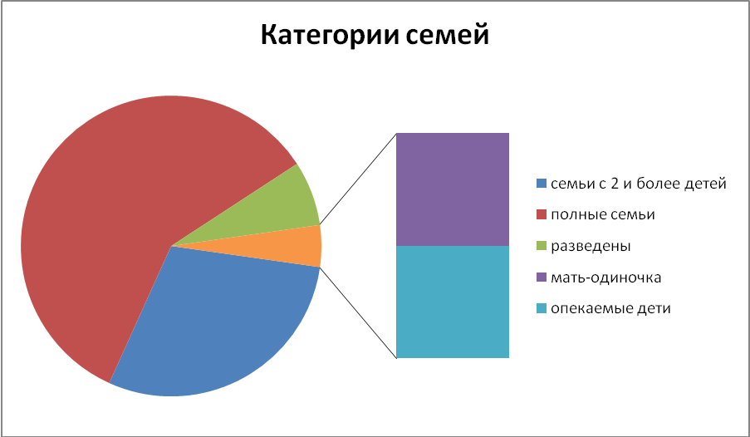

Уровень образования родителей
кол-во родителей - 240
Высшее – 230
Среднее- специальное – 8
среднее – 10
неполное среднее – 0
Место работы родителей
государственная сфера – 100 (3,7%)
частная сфера – 269 (63,4%)
безработные и домохозяйки - 50 (8,8%)

Раздел 2 Охрана и укрепление здоровья детей
На протяжении многих лет существования МБДОУ ведется комплексная работа по сохранению и укреплению здоровья воспитанников.
МБДОУ оказывает медицинские услуги на основании лицензии на осуществление медицинской деятельности № ФС- 05-01 -000359 от 06.05.2011 года.
Система физкультурно-оздоровительной работы МБДОУ:
- Проведение ежегодной вакцинации «Гриппов»
- Проведение закаливающих процедур
- 3–4 года – босохождение;
- 5-7 лет – обливание рук до локтей прохладной водой
- Проведение санации носоглотки (полоскание); ежедневно после приема пищи.
- Прием витаминных препаратов не менее 2 раз в год и дополнительно в период подъёма вирусных инфекций.
- Обеспечение рационального калорийного питания и др.
- Контроль за соблюдением СанПиН в детсаду и на территории ДОУ.
- Профилактика травматизма, педикулёза, отравлений и др.

Физкультурно-оздоровительная работа направлена на:
- решение программных задач физического воспитания и развития;
- обеспечение двигательного режима и активности;
- сохранение и укрепление психического здоровья.

Для качественной реализации данных направлений и обеспечения эмоционального комфорта детей в ДОУ в педагогическом процессе используются современные образовательные и здоровьесберегающие технологии:
- психотехнологии ( психогимнастика);
- «Как воспитать здорового ребенка» В.Г. Алямовской
- медико-гигиенические и физкультурно-оздоровительные технологии;
2.1Учебно-воспитательная работа:
В течении учебного года педагогами были проведены следующие мероприятия в группах: спортивные праздники, театрализованные представления, осенние праздники, новогодние праздники, День матери, праздники, посвящённые Дню Защитника Отечества и Международному женскому дню, Навруз байрам, День народного единства, День Победы, выпускной, выставки творческих работ, фотовыставки.
4. Работа по внедрению проектного метода обучения и воспитания дошкольников для развития их познавательных и творческих способностей:
Название проекта | ФИО педагога
" Огонь друг, огонь враг" | Воспитатель подготовительной группы №2 Абдурахманова У.Х.
«Мой любимый прадедушка» | Воспитатель средней группы №1 Шахсинмирзаева М.А.
«Ознакомление с трудом взрослых»
«Ознакомление с трудом взрослых» | Воспитатель средней группы №2: Байрамова И.М.
«Здравствуй осень» | Воспитатель подготовительной группы№1-Рустамова А.С.
«В мире сказок» | Воспитатель средней группы №2 -Байрамова и.М.

Воспитатели групп успешно внедрили в воспитательно-образовательный процесс проектную деятельность в течение учебного года.

4.2 Реализация годового плана работы ДОУ
Результативность работы за 2018- 2019 учебный год
- ЦЕЛЬ: проанализировать работу ДОУ за учебный год по годовым задачам, работу воспитателей.
- 1. Анализ образовательной деятельности ДОУ за 2018-2019 учебный год;
- 2 .Анализ мониторинга развития детей;
- 3. Анализ готовности детей к школе;
- 4. Определение проекта основных направлений деятельности ДОУ на 2018-2019 учебный год.
Формы работы:
Традиционные:
- тематические педсоветы;
- теоретические семинары;
- семинары-практикумы;
- дни открытых дверей;
- повышение квалификации;
- работа педагогов над темами самообразования;
- открытые мероприятия и их анализ;
- участие в конкурсах;
- организация консультативной подготовки педагогов.
Инновационные:
Реализация проекта «Создание эксперементария в детском саду»посредством игровых технологий В.В.Воскобовича.
Одним из годовых задач в ДОУ: Осуществление преемственности в воспитании и развития детей по технологии Воскобовича на всех этапах воспитания и обучения в детском саду.
Три группы в ДОУ занимались эсперементальной деятельностью по реализации проекта : средняя группа №1,старшая группа№1,подготовительная группа №1.
Успешно прошел реализация проекта разными методическими формами:
Педсовет, семинары-практикумы с педагогами и родителями, мастер-классы, родительские собрания, КВН с детьми, открытые НОД внутри ДОУ и на муниципальном уровне.
РИВ в ДОУ создает условия для проявления творчества, стимулирует развитие творческих способностей ребенка. Взрослому остается лишь использовать эту естественную потребность для постепенного вовлечения ребят в более сложные формы игровой активности.
Практика дошкольного образования показывает, что на успешность обучения влияет не только содержание предлагаемого материала, но также форма его подачи, которая способна вызвать заинтересованность ребенка и его познавательную активность.
Еще древние римляне говорили, что корень учения горек. Но зачем учить с горькими и бесполезными слезами тому, чему можно выучиться с улыбкой? Если интересно построить занятие, корень учения может изменить свой вкус и даже вызвать у детей здоровый аппетит.
Знания, данные детям в занимательной форме, усваиваются быстрее, прочнее и легче, чем те, которые представлены сухими упражнениями. Народная мудрость создала игру, которая является для ребенка наиболее подходящей формой обучения.
С помощью игр В.В.Воскобовича педагоги развивали смекалку, сообразительность, уточняются и закрепляются представления детей о числах, об отношениях между ними, о геометрических фигурах, временных и пространственных отношениях.
Занимательный материал РИВ не только увлекает ребенка, но и способствует совершенствованию наблюдательности, внимания, памяти, мышления и речи дошкольника. Стихотворный материал, загадки, считалки применяются в зависимости от целей познавательного общения. Возможности их использования широки: на групповых занятиях в детском саду, в кружковой работе, при индивидуальной работе с детьми в семье, на викторинах, досугах, праздниках, в ходе познавательной беседы, в игротеке, когда дети принимают родителей в гости и играют с ними в математические игры.
В конце года педагоги ДОУ получили положительные результаты в интеллектуальном развитии детей дошкольного возраста при реализации проекта «Создание эксперементария в детском саду»по игровым технологиям В.В.Воскобовича, направленная на помощь ребенку в преодолении проблем математического характера, развитие активных форм мышления.

- «Методическое Портфолио педагогов»;
- мастер-классы;
- проектная деятельность;
- творческие конкурсы.
Высшей формой методической работы является педагогический совет. В ДОУ проводятся в нетрадиционной, которые включают теоретический материал (доклады, деловая игра ,круглый стол, сообщения), аналитический материал (анализ состояния работы по направлениям, итоги мониторинга), тренинги для педагогов (выработка методических рекомендаций).

ПЕДАГОГИЧЕСКИЕ СОВЕТЫ

№ | Содержание педагогических советов | Сроки | Ответственные
1. | Установочный педсовет  «Перспективы работы ДОУ на 2018-2019 уч.г.»  1.Анализ летней оздоровительной работы ДОУ.  2.Задачи и мероприятия работы МБДОУ на новый учебный год. Утверждение годового плана, распорядка дня, расписание НОД.  3. Организация образовательного процесса в условиях реализации ФГОС ДО и создание условий для работы с детьми на новый учебный год  3. Анализ мониторинга « Оценка качества подготовки групп к 2018-2019 учебному году». | Август | заведующий  зам.зав.по ВМР
 | Педсовет №2  Тема: «Игровые технологии В.В.Воскобовича в развитии и воспитании детей»  О выполнении решения педсовета №1.  1. Изучение учебно-методического сопровождения игровой технологии В.В. Воскобовича  2.Демонстрация открытого ООД для педагогов города с использованием  Технологии В.В. Воскобовича  Обсуждение и дискуссия по ООД с педагогами.  3.Презентация игровых технологий В.В. Воскобовича.  3.Доклад педагога по игровым технологиям В.В.Воскобовича.  - Решения педсовета. | Ноябрь | Заведующий  Зам.зав.по ВМР.,  педагоги  Рустамова А.С.  Байрамова И.М.
 | Педсовет №3  «Особенности современных форм, методов работы в ДОУ по развитию речи дошкольников»  Цель: Активизация форм повышения квалификации педагогов ДОУ. Систематизация знаний педагогов об особенностях современных форм и методов работы по развитию речи дошкольников.  1. Рассмотрение решений предыдущего педсовета  2. «Актуальность проблемы речевого развития детей дошкольного возраста».  3. Деловая игра для педагогов.  4. Аналитическая справка о результатах тематического контроля  5. Презентация для педагогов «Современные образовательные технологии для развития связной речи дошкольников»  6. «Аукцион методических находок». Презентация дидактических игр.  7. Разработка решений педсовета. | Январь | Заведующий,  зам.зав.по ВМР.  Михралиева О.А.  Зам. зав.по ВМР,  педагоги.
 | Педсовет №4  2.Тема: «Формирование патриотических чувств у дошкольников в процессе ознакомления с родным краем».  Цель: Систематизация знаний педагогов о родном крае, повышение профессионального мастерства педагогов, их познавательной активности. Рассматриваемые вопросы:  1. Аналитическая справка по итогам тематической проверки на тему: «Организация работы по патриотическому воспитанию детей дошкольного возраста»;  2.Система патриотического воспитания дошкольников;  3.Обобщение опыта педагогов по нравственно-патриотическому воспитанию с дошкольниками (педагоги групп);  4. Викторина «Лучший знаток родного края» | Март | Заведующий  Зам.зав.по ВМР  Воспитатель из опыта работы.  Шахсинмирзоева М.А.
 | Итоговый педсовет № 5  Тема: «Результативность работы за 2018-2019 уч. года»  - Анализ реализации годовых задач;  - Отчет о результатах освоения программы согласно целевым ориентирам;  - Утверждение плана работы ДОУ на летний- оздоровительный период.  - Отчеты специалистов, воспитателей. | Май | Заведующий,  зам.зав.по ВМР  педагоги и специалисты.

Педсоветы прошли в нетрадиционной форме, соответственно теме педсовета проведена тематическая проверка
Тематический контроль к педсоветам
Тематический контроль: «Внедрение игровых технологий В.В.Воскобовича в образовательный процесс».  Тематический контроль:«Речевое развитие детей с использованием современных форм, методов работы»  Тематический контроль:«Организация работы ДОУ по формированию у дошкольников нравственно- патриотических чувств» – старшие и подготов. группы.  Анализ образовательной работы за год | Ноябрь 2018г.  Январь2019г  Апрель 2019г.  Июнь 2019г. | Заведующий  Зав. МБДОУ Шихова К.А., воспитатели  Заведующий  Зам зав по ВМР Шихова К.А., воспитатели.  Заведующий,  Зам.зав.по ВМР,  Воспитатели.
К педсоветам были проведены тематические проверки:
-деловая игра;
-круглый стол;
-дискуссия, обсуждения;
-презентации передового опыта
Все педагоги ДОУ принимали активное участие в педсоветах, повышали свое педагогическое мастерство.
Семинары-практикумы
В феврале 2019 г. в ДОУ прошел муниципальный семинар на тему «Интеллектуальное развитие детей посредством игровых технологий В. В. Воскобовича» На семинаре приняли участие все педагоги нашего ДОУ, они показали открытые ООД в трех группах, КВН с детьми подготовительной группы, мастер-классы по РИВ.
Воспитатели старших, средних, младших групп показали ООД и мастер-класс на высоком уровне. На семинаре присутствовали : ведущий специалист ГОУ- Магомедова Н.К., педагоги ДОУ города.
Семинар прошел на высоком уровне присутствующие дали высокую оценку и приняли опыт работы наших педагогов.
По годовому плану были проведены 4 семинаров-практикумов :
- Семинар-практикум
«Влияние развивающих игр В.В. Воскобовича на развитие»
Цель: - Систематизировать и углублять знания педагогов по технологии развивающего обучения В.В. Воскобовича.
- Совершенствовать практические навыки профессиональной деятельности при руководстве развивающими играми
- Закреплять умение выбирать нужную информацию из разных источников.
- Способствовать приобретению педагогами опыта коллективной работы.
- Помочь самореализоваться на педагогическом поприще.
(Изучение комплексной план- программы по внедрению в педагогический процесс развивающих игр В. В. Воскобовича).
2.Семинар -практикум
Тема:"Система работы ДОУ по ознакомлению дошкольников с историей родного города»
Цель: систематизация знаний педагогов о родном крае, формы работы с детьми, "педагогическая копилка"
3.Семинар- практикум
Викторина "Технология речевого развития: пословицы и поговорки" (актуальность проблемы, обзор методик по изучению пословиц и поговорок, демонстрация дидактического материала по данной теме, проведение викторины "Умей сказать многое немногими словами")
Мастер-класс
Цель: знакомство педагогов с технологиями ознакомления детей с пословицами и поговорками, систематизация знаний педагогов по данной теме.
4.Семинар- практикум с привлечением родителей «Роль развивающих игр В.В.Воскобовича в развитии дошкольников»
Мастер-класс
Деловая игра.
Все семинары-практикумы успешно проведены, молодые педагоги приняли огромный опыт .
ОТКРЫТЫЕ ПРОСМОТРЫ ПЕДАГОГИЧЕСКОГО ПРОЦЕССА
В течение года воспитатели провели открытые НОД на муниципальном и на уровне ДОУ. Где показывали свое педагогическое мастерство, молодые педагоги повышали свой профессиональный уровень через семинары-практикумы, открытые просмотры, консультации.
Открытые просмотры. Эта форма работы позволила воспитателям увидеть, как работают коллеги, использовать их позитивный опыт, осознать свои недочеты. Кроме того, педагоги учатся анализировать особенности учебно-воспитательной деятельности в целом, досуговой деятельности в группе, что позволяет им включаться в процесс управления качеством образования.
№ | Содержание работ | Сроки проведения | Ответственные  педагоги
1 | Открытый ООД в старшей группе с использованием игровых технологий В.В.Воскобовича в средней группе | Ноябрь  2018г. | Михралиева О.А.
2 | Открытый ООД с детьми средней группы №1 с использованием игровых технологий В.В. Воскобовича. | Ноябрь  2018г | Шахсинмирзоева М.А.
3 | Открытый ООД с использованием игровых и инновационных технологий по развитию речи в подготовительной группе №1 | Декабрь  2018г | Рустамова А.С.
4 | Открытый ООД по региональному компоненту («Моя малая Родина»с использованием ИКТ в старшей группе №1 | Январь  2019г | Канбарова Г.Н.
5 | Открытый ООД по ФЭМПс использованием игр В.В.Воскобовича в ГКП. | Апрель 2019 | Гюльахмедова Э.Т.
6 | Открытый ООД по обучению грамоте с использованием игр В.В.Воскобовича в подготовительной группе №2 | Февраль  2019г. | Абдурахманова Х.Х.
7 | Открытый ООД по речевому развитию в младшей группе№3 с использованием ИКТ и игр В.В. Воскобовича. | Март  2019г | Аскерова Р.А.
8 | Открытый ООД по проекту педагога в средней группе №2 | Апрель  2019г | Байрамова И.М.
9 | Открытый ООД в младшей группе №1 с использованием игровых технологий В.В.Воскобовича. | Май  2019г. | Бабаева М.А.

КОЛЛЕКТИВНЫЕ ПРОСМОТРЫ. ВЗАИМНОЕ ПОСЕЩЕНИЕ ПЕДАГОГОВ
№ | Название и содержание мероприятия | Сроки | Ответственные
1. | Открытый просмотр «Готовность групп к новому учебному году». Оформление родительских уголков | сентябрь | Заведующий ,  Зам.зав.по ВМР
2. | Просмотр ООД по проектной деятельности педагогов ДОУ.  (работа с молодыми воспитателями) | в течение года | Зам.зав.по ВМР  и педагоги ДОУ

Консультации
Следующей формой повышения педагогического уровня педагогов являются консультации. Обычно консультации планируются заранее и отражаются в годовом плане ДОУ и календарном планировании зам.зав.по ВМР .Но нередко необходимость в них возникает спонтанно.
В учебном году консультативную помощь педагоги получили по следующим темам:
КОНСУЛЬТАЦИИ ДЛЯ ПЕДАГОГОВ
№  1 | Задачи воспитателя в адаптационный период (воспитатели групп раннего возраста) | Сентябрь | Курбанова Р.К.
2. | Использование развивающих игр В.В. Воскобовича в педагогическом процессе.  Мастер-класс | Октябрь | Зам.зав.по ВМР
3. | Особенности развивающих игр В.В.Воскобовича . Мастер-класс. | Ноябрь | Рустамова А.С.
4. | «Декоративно-прикладное искусство и народные ремесла — средство воспитания любви к Родине» | Декабрь | Акберова р.Х.
5. | «Образовательные технологии в развитии речи дошкольного возраста» | Январь | Байрамова И.М.
6. | «Использование приёмов ТРИЗ в развитии связной речи у детей дошкольного возраста».Мастер-класс. | февраль | Аскерова Р.А.
7. | «Средства формирования словаря детей старшего дошкольного возраста» | март | Баданаева Ю.Н.
8. | Использование игровых технологий как одно из эффективных средств развития речи детей | Март | Несрединова С.А.
9 | «Игры с детьми, имеющими фонетико-фонематическое недоразвитие речи. Мастер-класс. | апрель | Логопед  Лачинова Ф.Н.
10 | «Использование инновационных технологий в двигательной активности детей» Мастер-класс | апрель | Алиханова Т.Д.

В этом году консультации были проведены в форме «Мастер-класс ,многие педагоги использовали в своих консультациях ИКТ.
Совершенствование системы контроля
Задачи: 1. Выявить положительные и отрицательные стороны организации образовательного процесса по всем направлениям развития ребёнка-дошкольника в соответствии с ФГОС.
2. Своевременно по результатам контроля исправить обнаруженные недочёты образовательной работы и определить перспективы развития
Для выявления проблем, в работе воспитателей и специалистов, и своевременной коррекции воспитательно-образовательной работы в ДОУ методической службой использовались разные виды контроля. В течение всего учебного года проводился оперативный и систематический контроль.
Проанализировав результаты тематического, систематического и оперативного контролей можно сделать вывод, что в целом воспитатели провели планомерную работу по организации образовательного процесса в соответствии с ФГОС ДО. Воспитатели целенаправленно использовали интегрированный подход при организации образовательного процесса, который даёт возможность развивать в единстве познавательную, эмоциональную и практическую сферы личности ребёнка. Образовательная деятельность осуществляется в процессе организации различных видов деятельности: игровой, коммуникативной, трудовой, познавательно – исследовательской, продуктивной, музыкально – художественной, чтения, а также в ходе режимных моментов и в самостоятельной деятельности детей. Образовательный процесс строится на адекватных возрасту формах работы с детьми, при этом основной формой работы с детьми дошкольного возраста является игра. Во всех возрастных группах создана предметная среда, способствующая реализации образовательных областей в образовательном процессе, включающая самостоятельную деятельность самих детей, обеспечивающая выбор каждым ребёнком деятельность по интересам и позволяющая им взаимодействовать со сверстниками или действовать индивидуально. Развивающая предметно – пространственная среда соответствует основным направлениям развития ребёнка: физическому, социально – личностному, познавательному, речевому, художественно – эстетическому.
ОПЕРАТИВНЫЙ КОНТРОЛЬ
- оформление родительских уголков;
- оснащение групп мебелью в соответствии с ростом детей;
- санитарное состояние групп;
- охрана жизни и здоровья;
- развивающая среда групп;
- своевременность оплаты за детский сад;
- проведение групповых собраний;
- качественное ведение документации;
- готовность воспитателей к занятиям;
- санитарное состояние детского сада;
- проведение закаливающих мероприятий;
- проверка нормы питания в группах;
- продолжительность прогулок;
- организация трудовой деятельности в уголке природы;
Для каждого вида контроля зам.зав.по ВМР собиралась и анализировалась разнообразная информация, по результатам контроля составлялась справка, вырабатывались рекомендации, определялись пути исправления недостатков; исполнение рекомендаций проверялось.
Укрепление сотрудничества детского сада и школы, как одного из условий обеспечения преемственности дошкольного и начального обучения. Для реализации этой задачи, согласно составленному плану, была проведена следующая работа:
- Посещение воспитателями подготовительных к школе групп открытых уроков;
- Консультации педагога-психолога родителей будущих первоклассников;
- Участие в родительских собраниях;
- Проведение совместного Дня здоровья;
- Экскурсии по школе.
X. Наличие дополнительных образовательных услуг в МБДОУ
Уставом дошкольного образовательного учреждения предусмотрено оказание дополнительных образовательных услуг.
Дополнительные образовательные услуги определяются исходя из запросов родителей, интересов воспитанников, возможностей воспитателей и призваны решить две основные задачи:
- помочь ребенку освоить основной программный материал;
- создать условия для обогащенного развития воспитанников с учетом индивидуальных особенностей каждого воспитанника.

ОРГАНИЗАЦИЯ ДОПОЛНИТЕЛЬНОГО ОБРАЗОВАНИЯ.
Кружковая работа в ДОУ
Кружки проводятся во 2-у половину дня.
В ДОО созданы условия для организации дополнительного образования воспитанников. В 2018-2019 уч.г. в МБДОУ «Детский сад №4» функционировало 8 кружков с одаренными детьми

Наименование кружка |  | Ф.И.О педагогов | Дни недели, время
1 | Хореография по региональному компоненту  «Танцы народов Дагестана» | Гамидова Х.И. | Понедельник, среда 15.30 – 17.30
2 | Игровые технологии В.В. Воскобовича  «Умники и умницы» | Баданаева Ю.Н. | Вторник и четверг  15.30 – 16.00.
3 | Логопедия  «Абвегедейка» | Лачинова Ф.Н. | Среда,  пятница  15.30 – 16.00
4 | «Ловкий мяч» | Алиханова Т.Д.. | Понедельник,среда 16.00-16.30
5 | «Развивающие игры В.В. Воскобовича» | Сефербекова С.Ш. | Среда-четверг  15.30-16.00
6 | «Театр в жизни детей» | Пириева М.А. | Вторник,четверг  15.30-16.00
7 | «Готовим руку к письму» | Рустамова А.С. | Понедельник-пятница  15.30-16.00
8 | «Игровые технологии В.В.Воскобовича» | Шахсинмирзоева М.А. | Вторник- четверг

В ДОУ создан мини- музей, где дети систематически совершают экскурсии в музей ДОУ и города ,чтобы расширить кругозор знаний о своем родном крае.

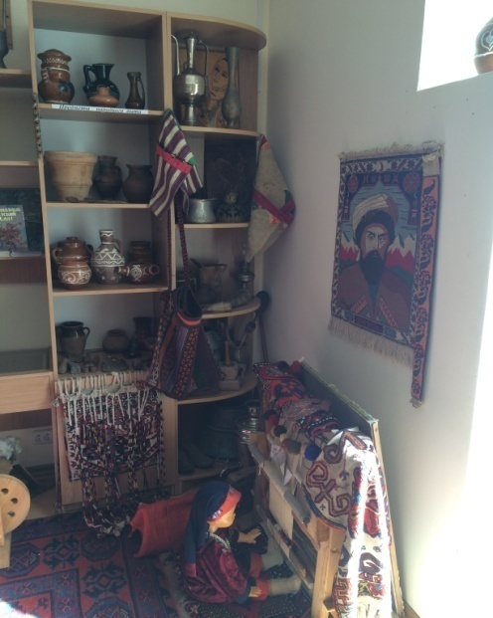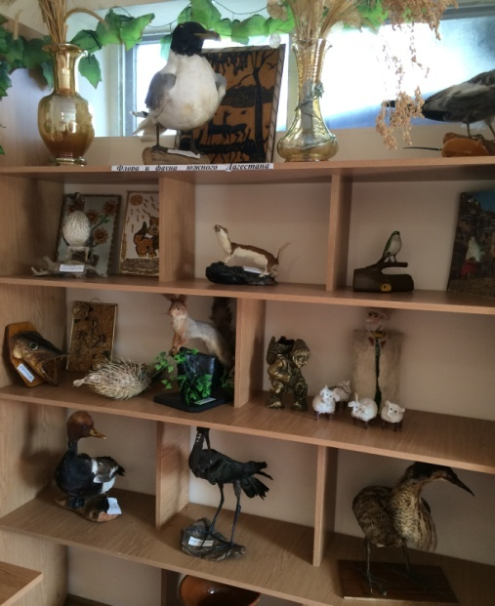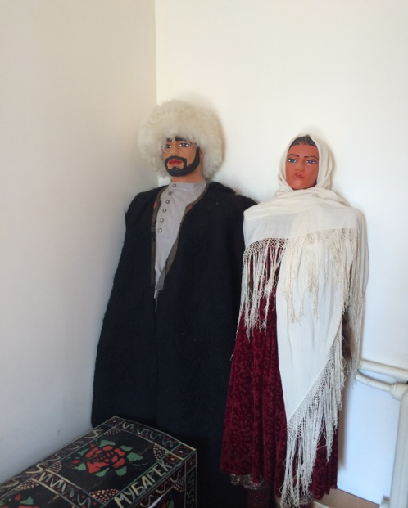
В детском саду идет постоянный поиск путей работы методической службы в инновационном режиме, решения разных проблем. Педагогами накоплен определенный положительный опыт по таким проблемам, оздоровительная развивающая работа с детьми, работа с родителями в инновационном режиме.
Внедряем систематически во всех видах деятельности региональный компонент.
XI. Информационное обеспечение реализации ФГОС ДО
Организована система информирования участников образовательных отношений о введении ФГОС.
Течение года была проведена активная, многоплановая работа по введению ФГОС ДО:
— требования к условиям реализации образовательной программы (создание развивающей предметно- пространственной среды, кадровые условия реализации ФГОС, психолого-педагогические условия реализации основной общеобразовательной программы; финансовые)
— ФГОС ДО: требования к структуре программы
— ФГОС ДО: требования к результатам освоения основной образовательной программы дошкольного образования
План мероприятий по введению ФГОС в 2018-2019 уч.г. реализован практически полностью.

МОНИТОРИНГ ОБРАЗОВАТЕЛЬНОГО ПРОЦЕССА
Образовательные результаты воспитанников:
Дважды в год в ДОУ проводится мониторинг достижения детьми
планируемых результатов освоения программы, который позволяет осуществить оценку динамики достижений детей и даёт возможность выявить уровень овладения детьми знаний, предусмотренными программой, а анализ полученных результатов позволяет выявить особенности прохождения программы детьми, наметить необходимые способы оказания помощи отдельным детям по каждой образовательной области.
Использование в практике результатов мониторинга позволяет воспитателям работать с опорой на знания об индивидуальных возможностях каждого ребенка по различным видам деятельности.
Кроме того, выявление специфики освоения программы детьми помогает в анализе собственных возможностей работы воспитателей по каждой образовательной области программы. Так было выявлено, что работа по речевой деятельности дошкольников требует существенной активизации.
По итогам мониторинга программа в среднем выполнена на 93%, а по некоторым образовательным областям программы результаты выглядят следующим образом:
Итоги диагностики на 2018-2019 уч. год.

№ | Группы | Позн.развитие.  (озн.с окр. мир) |  | Физ. развитие  (физ-ра.) |  | Речевое разв.  (разв. речи) |  | Худ. эст.  развитие  (апплк. рис, лепка) |  | Худ.эстет  разв. (музыка)) |  | Социально- коммуникативное развитие |  | Познав разв(регональный компонент)
 | Начало и конец | н.г | к.г | н.г | к.г | н.г. | к.г. | н.г. | к.г. | н.г | к.г | н.г | к.г | н.г. | к.г
1 | Вт. гр. ран. возр. | 1.5 | 3.8 | 1.4 | 2.6 | 1.3 | 2.5 | 1.1 | 2.6 | 1.6 | 2.2 | 1.9 | 2.5 | 1.4 | 2.1
2 | Млад.  Гр №1 | 2.1 | 2.7 | 2.5 | 2.6 | 2.1 | 2.8 | 2 | 3 | 2.3 | 2.7 | 2.1 | 2.7 | 2 | 2.5
3 | Млад. Гр. №2 | 1.1 | 2.3 | 2.3 | 2.6 | 1.1 | 2.3 | 1.2 | 2.1 | 2.3 | 2.7 | 1.3 | 2 | 1.1 | 2.1
4 | Млад  гр. №3 | 1.9 | 2.6 | 2.5 | 2.8 | 1.6 | 2.6 | 1.2 | 2.0 | 2.3 | 2.7 | 1.6 | 2.4 | 1.2 | 2.4
5 | Средн. Гр.№1 | 1.3 | 2.2 | 2.5 | 2.7 | 1.3 | 1.9 | 2.2 | 2.4 | 2.1 | 2.8 | 2.5 | 2.6 | 1.8 | 2.2
6 | Средн гр. №2 | 2.3 | 3.0 | 2.4 | 2.8 | 2.1 | 2.8 | 2.1 | 3.0 | 2.4 | 2.6 | 2.4 | 2.8 | 2.2 | 2.9
7 | Старш гр.№1 | 1.7 | 2.1 | 2 | 2.7 | 1.6 | 2.5 | 1.8 | 2.0 | 2.3 | 2.9 | 1.8 | 2.7 | 1.6 | 1.7
8 | Старш гр.№2 | 2.4 | 2.7 | 2.4 | 2.7 | 2.2 | 2.6 | 2.4 | 2.6 | 2.4 | 2.8 | 2.3 | 2.7 | 2.4 | 2.6
9 | Подг. гр. №1 | 3 | 3.7 | 2.3 | 2.7 | 3.2 | 3.8 | 2.2 | 3.5 | 2.3 | 2.7 | 2.9 | 4.3 | 2.6 | 4.5  5
10 | Подг.  гр№2 | 2.3 | 2.6 | 2.3 | 2.6 | 2.1 | 2.5 | 2.2 | 2.5 | 2.7 | 2.8 | 2.4 | 3 | 2.2 | 2.5
 | Итог: | 1.9 | 2.7 | 2.2 | 2.6 | 1.8 | 2.6 | 1.8 | 2.6 | 2.2 | 2.7 | 2.1 | 2.7 | 1.8 | 2.4

Вывод:
В начало года усвоение детьми ООП ДО составляет 1.9,а в конце учебного года 2.6 .
В учреждении созданы оптимальные условия для организации образовательного процесса. Оборудование и материалы во всех группах представлены в достаточном количестве, физкультурно-музыкальный зал, необходимым оборудованием. Оборудование находится в постоянном свободном доступе для стимулирования воспитанников, как для организационной так и для самостоятельной деятельности. Оборудование подобрано с учетом развития ребенка на каждом возрастном этапе, отвечает требованиям СанПиН, педагогическим и эстетическим требованиям.
Одно из главных направлений в нашей работе – обеспечение охраны и
укрепление здоровья детей.
Мы разработали систему оздоровления детей в ДОУ, которая позволяет предотвратить переутомление и перегрузки детей при помощи разработанной модели двигательной активности детей разного возраста в течение дня. В 1-ом классе психологом, учителем, медработником осуществляется контроль за процессом адаптации ребёнка к школьному обучению. С опорой на шкалу определения эмоционального профиля первоклассника.
Результаты такого контроля говорят о том, что у 67% детей намечается благоприятное течение адаптации уже через два месяца, у 28% - условно благоприятное и у 5% - неблагоприятное.
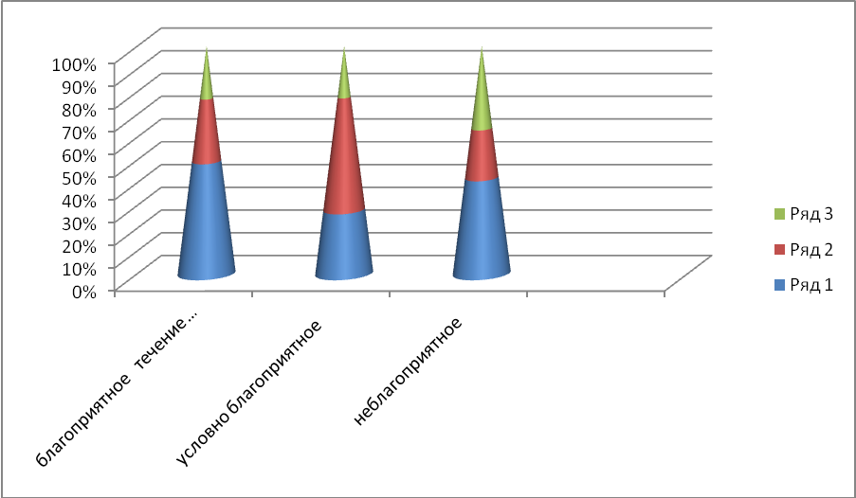
На педагогическом консилиуме, на основании изученных материалов по адаптации педагоги совместно с психологом и медработником разрабатывают план индивидуальной работы по обеспечению эмоционального благополучия ребёнка
Другое направление нашей работы нацелено на развитие у воспитанников любознательности, инициативности, способности к творческому самовыражению, коммуникативности, на формирование воображения, мышления, интереса к поисковой деятельности.
Методическая работа нашего дошкольного учреждения координируется педагогическими советами, участниками которых являются воспитатели, медицинские работники, педагог –психолог, логопед. На них рассматриваются проблемы развития связной речи у детей дошкольного и младшего школьного возраста, серьёзное внимание уделяется таким направлениям работы, как готовность руки дошкольника к обучению письму, готовность дошкольников к обучению чтению.
На семинарах проводим анализ программ дошкольного образования и начальной школы; знакомим воспитателей с государственными образовательными стандартами.
В педагогическом коллективе сложились традиции, которые делают жизнь детей более интересной, эмоциональной:
- проведение совместных мероприятий «Дня здоровья », « Дня знаний», акции « Береги природу » , праздник «День Земли», театральной недели, утренников, спортивных праздников;
Но без тесной взаимосвязи с семьёй невозможно полноценное развитие ребёнка, поэтому нами разработана система работы с семьёй, где мы постарались направить усилия педагогов и родителей на личностно-ориентированное взаимодействие с ребёнком. Количество детей, имеющих средний и высокий уровень психического развития, составляет 93%.

Отчет о количестве дошкольников имеющих нарушение речи в МБДОУ №4 "Соколенок", и результатах индивидуального обследования по логопедии за 2018-2019 учебный год.

 | Группы детей  (подг, старш, средн.) | Нарушение речи
 | Группы детей  (подг, старш, средн.) | НПОЗ | ФФНР | ОНР | Заикание
Общее кол-во детей | 170 | - | - | - | -
Зачислено на логопедические занятия | 57 | 2 | 9 | 45 | 1
Отчислено | 31 | - | - | - | -
Оставлено | 20 | 7 | 11 | 1 | 1
Выбыло | 6 | - | - | - | -

Результативность коррекционно-педагогической
 | Учебные годы
 | 2018-2019 учебный год
1 | 2 | 3 | 4 | 5 | 6 | 7
Логопедические группы | Подготов. гр №1 | Подготов.гр. №2 | Старшая группа  №1 | Старшая группа  № 2 | Средняя группа  № 1 | Средняя группа  № 2
Обследованные дети | 30 | 29 | 30 | 25 | 30 | 26
Дети, посещавшие логопедические занятия | 7 | 7 | 10 | 8 | 12 | 13
Дети, выпущенные с хорошей речью | 7 | 3 | 6 | 4 | 6 | 5
Дети, выпущенные в школу со значительными улучшениями речи | - | 1 | - | 2 | - | -
Дети, оставленные для продолжения обучения | - | - | - | - | 2 | 1
Дети, поправившие речь на отдельные звуки и оставленные для продолжения обучения |  | - | 4 | 1 | 4 | 5
Выбывшие, переведенные | - | 3 | - | 1 | - | 2
Итого выпущено с хорошей речью | 100 % | 43% | 60% | 50% | 50% | 38%
(логопедической) работы в МБДОУ №4 «Соколенок»

Логопед Лачинова Фарида Нурахмедовна в течение года проводила совместную работу с воспитателями, предварительно ознакомив их с речевыми нарушениями детей. После сна воспитатели проводили ИОД с детьми по рекомендации логопеда по закреплению звуков.
При группах мною оформлены папки-передвижки для родителей.
В марте провела мастер-класс для воспитателей «Логопедическая радуга»
В течение года функционировал логопедический кружок по обучению грамоте «АБВГДЕЙКА» Кружок дал положительный результат: на конец года дети уже знали все звуки их написание, определяли местонахождение звуков ,могли составлять слоги и читать слова состоящие из 2-3 слогов.
Все мероприятия по годовому плану логопеда на 2018-2019г выполнены.
При группах логопедом оформлены папки-передвижки для родителей.
4.5. Оценка функционирования ДОУ родителями и представителями общественного самоуправления.
- Активизировать работу по взаимодействию воспитателей с семьями воспитанников и повышению компетентности родителей в вопросах развития, образования, охраны и укрепления здоровья детей.
Для решения этой задачи были проведены консультации, совместные мероприятия с родителями, родительские собрания. По результатам проведённой работы можно сделать вывод, что взаимодействие педагогов ДОУ с родителями реализуется посредством разных форм. Выделяют традиционные и нетрадиционные формы, такие как информационно – аналитические, досуговые, наглядно – информационные и т.д. Задача информационно – ознакомительной формы – это ознакомление родителей с дошкольным учреждением, особенностями его работы. Так в этом году прошли Дни открытых дверей . Родители принимали активное участие в различных мероприятиях ДОУ: был организован физкультурный досуг инструктором по физкультуре Алихановой Т.Д. ,посвященный празднику «День матери» на тему «Мама самая лучшая», физкультурные досуг к празднику « День защитников Отечества» на тему «Папа ты лучше»,к празднику «День защиты детей»на тему «Мама и я –дружная семья» и др.
Результаты обработки анкеты «Удовлетворенность услугой ДОУ»,
проведенной в мае 2019г.
В анкетировании приняли участие 200 человека, что соответствует 70% от общего числа родителей.
При ответе на вопрос о доступности информации были получены следующие результаты:
Получаете ли Вы информацию | Ответили «Да» | Ответили «Нет» | Ответили  « Нет» всегда»
- о целях и задачах ДОУ в области обучения и воспитания | 97% | 4% | 2%
- о режиме работы ДОУ | 96% | 0% | 1%
- о повседневных происшествиях в группе | 94% | 15% | 28%
- о питании детей | 92% | 2% | 6%
- об изменениях в состоянии здоровья детей | 96% | 1% | 1%
- об усвоении ребенком основной общеобразовательной программы | 72% | 3% | 24%
- о том, как ребенок общается с другими детьми и взрослыми | 77% | 2% | 9 %

На вопросы об участии в жизни детского сада родители ответили следующим образом:
Участвовали в подготовке и проведении утренников – 40% семей, и 25% собираются участвовать в будущем.
Посещали утренники и открытые мероприятия – 89%, и 35% собираются посещать.
Обсуждали с педагогами организацию учебной и воспитательной работы – 75% респондентов, и 24% собираются участвовать в данной работе в дальнейшем.
Участвовали в субботниках или в работе по обустройству помещений детского сада – 62% семей, и 28% будут участвовать в будущем.
Оказывали финансовую помощь ДОУ в целом и группе – 86% родителей, и 25% собираются оказывать помощь в следующем учебном году.
На вопрос «Удовлетворяет ли Вас лично образовательная услуга, получаемая в детском саду?» 97% родителей ответили утвердительно. Отрицательных ответов не было. 6% респондентов затруднились ответить (ответ «не знаю»)
Работа на базе детского сада консультативного центра для родителей детей не посещающих ДОО
Приказом заведующего от 03 сентября 2012 года №77 издан приказ «Об открытии консультационного пункта с целью осуществления более качественного педагогического просвещения родителей, распространения позитивного семейного опыта, оказания педагогической поддержки различным категориям воспитанников (детям из многодетных семей, детям – инвалидам, одаренным детям), оказания помощи семье в воспитании детей, нуждающихся в индивидуальной помощи и поддержке, в том числе не посещающих детский сад.
Одна из форм работы с семьёй – Консультационный центр(в котором с родителями работают специалисты: воспитатели ,педагог-психолог, логопед , инструктор по ФК, музыкальный руководитель оказывающие конструктивную помощь семье в решении проблем по воспитанию и развитию детей), В этом нашими специалистами и воспитателями проведено 10 и более консультаций по запросам родителей в консультационном центре. Родители у которых дети не посещают ДОУ дали -25 запросов и 20 запросов родители у которых посещают ДОУ
По результатам анкетирования родителей «Удовлетворенность качеством дошкольного образования» можно сделать вывод о том, что все родители удовлетворены работой консультативного центра детского сада.
В ДОУ сложилась эффективная система роботы с родителями воспитанников.
Показателем результативности в реализации системы работы с родителями является:
— удовлетворенность работой ДОУ,
— степень информированности по воспитательным, образовательным, правовым вопросам,
-характер взаимодействия с педагогами и руководителями:
— родители – активные участники всех дел детского сада, помощники педагогов.
Взаимодействие с социальными институтами и встречи с интересными людьми помогают ДОУ реализовать поставленные задачи по психофизическому духовно-нравственному развитию личности ребенка.
В группу ГКП ДОУ посещали 20 детей . Возраст детей от 5лет до 7лет с 9.00-11.30ч посещали детский сад каждый день. Для работы с ними разработан план воспитательно-образовательной работы и расписание НОД.
Воспитательно-образовательную работу с ними проводили воспитатели и специалисты ДОУ. Подготовлены к школе -10 детей, а 10 детей переведены в старшую группу.

Заключение. Перспективы и планы развития
Проведенный анализ позволяет сделать вывод о результативности деятельности учреждения. Кадровый состав и профессиональный уровень коллектива педагогов способствуют осуществлению инновационной деятельности и освоению современных программ и технологий. Вся работа в 2018-2019 учебном году будет направлена на решение следующих задач:
Организовать работу педагогов для выявления гармоничного развития детей с высшим уровнем способностей имеющих признаки одаренности.
По результатам работы педагогического коллектива за 2018-2019 учебный год можно сделать следующие выводы: целевой компонент плана реализован полностью. Проанализировав работу учреждения в 2018-2019 учебном году можно отметить, что все направления работы прошли через годовые задачи и успешно реализованы. В деятельности детского сада используются разнообразные формы методической работы, которые способствуют повышению профессионального мастерства и инновационного потенциала педагогов, а также позволяют полностью раскрыть творческие способности каждого как профессионала и как личности. Анализ педагогической деятельности показывает, что профессиональный потенциал наших педагогов признан положительным, успешно используется в воспитательном -образовательном процессе с детьми.
Состояние управления обеспечивает развитие ДОУ в соответствии с современными требованиями. Сформировано единое целевое пространство. Структура управления демократична. Работает стабильный кадровый состав, способный эффективно осуществлять поставленные перед ним задачи, активно участвовать в инновационной деятельности. Внедряются методы, приемы, новые технологии при реализации комплексных и парциальных программ. Создана материально техническая база, обеспечивающая инновационный процесс Контроль направлен на совершенствование деятельности коллектива и достижение высоких результатов.
Ориентируясь на основное содержание деятельности ДОУ и ее направленность, а также на анализ конечных результатов прошедшего 2018-2019 года, мы ставим следующие годовые задачи:

Цель на 2019-2020 учебный год:
Построение работы ДОУ в соответствии с ФГОС, создание благоприятных условий для полноценного проживания ребенком дошкольного детства, формирования основ базовой культуры личности, всестороннее развитие психических и физических качеств в соответствии с возрастными и индивидуальными особенностями, подготовка ребенка к жизни в современном обществе.

Задачи:
* Охрана жизни и укрепление физического и психического здоровья детей.
* Создание условий для развития устной речи дошкольников через повышение профессиональной компетентности педагогов в вопросах реализации образовательной области «Речевое развитие»
* Воспитание художественно – эстетического мировидения ребенка – дошкольника
*Обогащение социального опыта ребенка через реализацию игровых проектов.
* Продолжать практическое освоение инновационного проекта «Система информационно-образовательного сопровождения родителей в процессе формирования опыта решения педагогических задач по социально-коммуникативному развитию дошкольников»
в 2019-2020 учебном году.
Задачи деятельности МБДОУ №4 по реализации основной общеобразовательной программы дошкольного образования:
− Создание и адаптация системы управления реализацией Образовательной программы.
− Разработка системы мониторинга по выполнению задач по содержанию и организации образовательного процесса в детском саду.
− Активизация непрерывной системы деятельности как основы целостного и разностороннего развития неповторимой индивидуальности каждого ребёнка в едином пространстве семьи и МБДОУ.
− Формирование здоровья детей.
− Создание условий, максимально обеспечивающих развитие и саморазвитие детей, развитие творческого потенциала детей на основе формирования психоэмоционального благополучия.

Специфические задачи:
− Усовершенствование системы квалифицированной коррекции отклонений в физическом и (или) психическом развитии воспитанников
− Психолого-логопедическая помощь в интеграции детей с особенными образовательными потребностями в единое образовательное пространство
− Духовно-нравственное развитие и воспитание детей посредством приобщения к традиционным духовным ценностям России и Дагестана, понимания значимости традиционных нравственных идеалов и моральных норм для жизни личности, семьи, общества
Направления работы ДОУ на новый учебный год

Однако, в 2019-2020 учебном году необходимо:
- Продолжать обеспечить нормативные, организационные и программно-методические условия для внедрения основной общеобразовательной программы МБДОУ детского сада № 4 в соответствии с ФГОС.
- Привести полностью в соответствие с ФГОС ДО развивающую предметно-пространственную среду МДОУ.
- Внедрить использование в образовательном процессе мультимедийные средства, а именно интерактивную доску и комплект компьютерных развивающих игр.
Проанализировав работу за год педагогический коллектив пришел к выводу о необходимости:
- изучения использования интерактивных педагогических технологий в реализации ФГОС ДО.
- разработки методического сопровождения по приобщению детей к социокультурным нормам в современном обществе;
-повысить уровень знаний детей по речевому развитию;
- обобщение и распространение опыта работы педагогов ДОУ по материалам инновационной деятельности детского сада по теме: «Формирование интеллектуальной компетентности старших дошкольников в процессе детского экспериментировании.

ФИНАНСОВО-ЭКОНОМИЧЕСКОЕ ОБЕСПЕЧЕНИЕ ФУНКЦИОНИРОВАНИЯ И РАЗВИТИЯ ДОУ
Финансовое обеспечение деятельности дошкольного образовательного учреждения осуществляется в соответствии с законодательством РФ. Финансовые средства детского сада используются на обеспечение и развитие образовательного процесса. Источником формирования имущества и финансовых ресурсов ДОУ является бюджетные средства, состоящие из местного бюджета, внебюджетных средств (родительская плата). В 2018-2019 учебном году финансовое обеспечение образовательной деятельности в ДОУ осуществлялось в соответствии с муниципальным заданием и планом финансово-хозяйственной деятельности

